КГУ СШ №7
Краткосрочный план
Раздел: |  | «Любовь и честь».
ФИО педагога: |  | Кожаканова А.Т.
Дата:
Класс: |  | 8 "В"
Тема урока №38 |  | А.С.Пушкин "Капитанская дочка". Образ Гринёва.
Цели обучения в соответствии  с учебной программой |  | 8.2.6.1 анализировать систему образов, хронотоп, структуру произведения и оформлять своё представление с помощью различных способов свёртывания информации (схемы, таблицы, интеллект-карты, ментальные карты, ПОПС-формулы, диаграммы);
Цели урока |  | Все смогут: оформлять своё представление с помощью различных способов свёртывания информации (схемы, таблицы, интеллект-карты, ментальные карты);  Большинство смогут: анализировать систему образов, хронотоп, структуру произведения;  Некоторые смогут: анализировать систему образов, произведения и оформлять своё представление с помощью ПОПС-формулы
Ход урока
Этап урока/ Время | Действия педагога |  | Действия ученика | Оценивание | Ресурсы
5-7 мин | - Кто изображён на рисунке?  Опрделить героя. |  | Стратегия "Галерея картин"  Определяют героя, дают обоснованиие своему ответу.  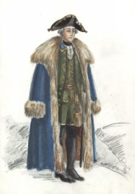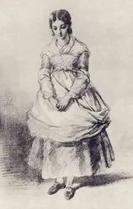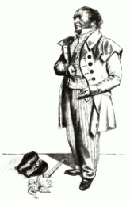  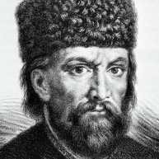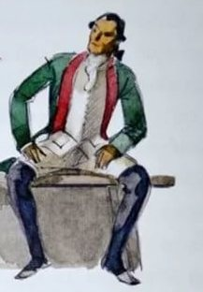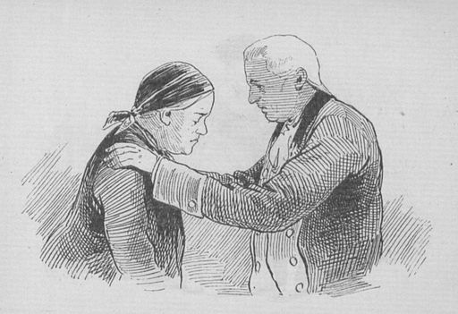 | Обратная  связь | Иллюстрации
15 мин | Прочитайте в учебнике статью «Образ Гринёва"  . |  | Стратегия " Интеллект-карта"  На основе прочитанного составляют интеллект- карту | Обратная  связь | Учебник стр.131-132
18 мин | Выполните задания. |  | А Стратегия "Мыльный пузырь" Образ Гринёва.  В Стратегия "Цитата + комментарий"  Найти в тексте повести "Капитанская дочка" цитаты, раскрывающие образы Гринёва и Швабрина, прокомментируйте. Заполнить таблицу стр.132  С Стратегия "ПОПС-формула"  Гринёв и Швабрин- представителя русского дворянства. Что у них общего? | Рубрика | Раздаточный материал  Учебник стр.132  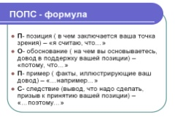

 | Получается самостоятельно | С помощью учителя | Пока сложно | Баллы
Оформляет своё представление с помощью различных способов свёртывания информации (схемы, таблицы, интеллект-карты, ментальные карты). |  |  |  | 4-5
Анализирует систему образов, хронотоп, структуру произведения. |  |  |  | 6-7
Анализирует систему образов, произведения и оформляет своё представление с помощью ПОПС-формулы. |  |  |  | 8-10

